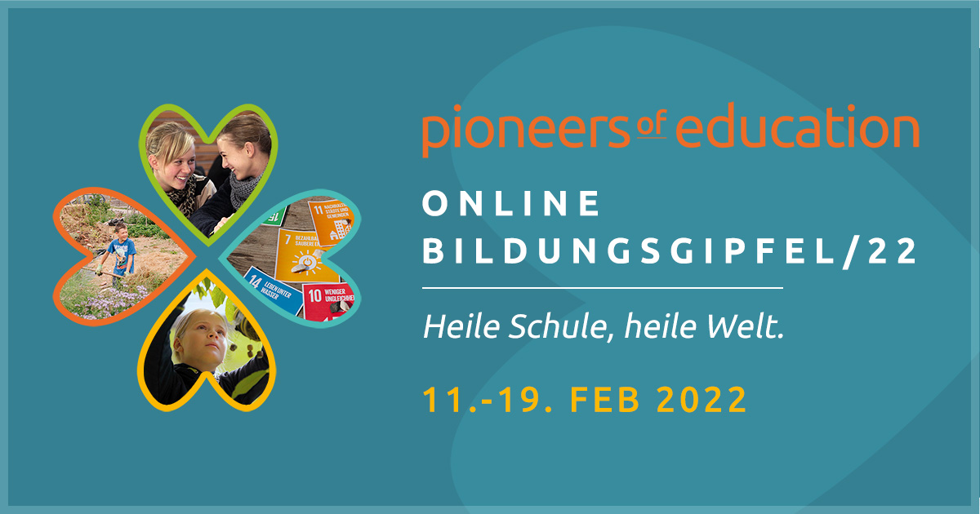

Text Vorschläge
Für den Pioneers of Education Bildungsgipfel/22

Facebook Post

🔜 Bald ist es wieder soweit!
der 4. #Bildungsgipfel #PioneersofEducation geht online ⛰ 🔝
Registriere dich jetzt!
https://pioneersofeducation.online
#LernKulturZeit, #SchuleimAufbruch und #intus3 veranstalten vom 11.-19. Februar eine große Online-Konferenz unter dem Motto "Heile Schule - heile Welt". Schwerpunktthemen sind diesmal:
Ganzheitliches Lernen mit Kopf, Herz und Hand 🧑🏼❤️🖐🏼
Die Kraft von Future Skills und wie sie Gestaltungskraft stärken 💪🏽 und Selbstwirksamkeit für globale Herausforderungen fördern 🌍
Wie man Beziehungskompetenz entwickelt 👥 und gelingende Bedingungen für gesundes Aufwachsen schafft.🌱🚿🌞 🧑🏼‍🌾 🌳
31 Speaker:innen haben bereits zugesagt, rund 10.000 Teilnehmer:innen werden erwartet zu einem vielfältigen Programm.
Lass dich inspirieren und begeistern
Gib die Inspiration gerne weiter und vernetze dich -
denn was den Einzelnen überfordert, schaffen wir zusammen!
#kraftdeswir #bildungsinspiration #pioneersofeducation
Hier informieren und >>> kostenfrei anmelden.
www.pioneersofeducation.online (Affiliate Link einfügen!!! verwende evtl bit.ly oder goo.gl)

Facebook Post Alternativ Variante

Entdecke beim Pioneers of Education Online Bildungsgipfel/22 regenerative Ansätze für Bildung und Gesellschaft!

Inspirierende Speaker:innen aus allen gesellschaftlichen Sektoren berichten von ihren Erfahrungen und Visionen auf dem Weg in ein zukunftsfähiges Bildungssystem.

Sei kostenfrei dabei, vernetze dich, starte achtsam in den Tag & komm ins Gespräch mit Schüler:innen und Schulleiter:innen in Praxislaboren von Schule im Aufbruch und Dialogrunden mit Expert:innen, zu Themen wie gesundem Aufwachsen, regenerativer Bildung, Future Skills, Lernlust statt Lernfrust, FREI DAY, Präsenz und Führung, Schule 21 macht glücklich, Ausstieg aus dem Lehramt, u.v.m.

https://pioneersofeducation.online
PIONEERS OF EDUCATION BILDUNGSGIPFEL/22 | 11. - 19. Februar
Der Bildungsgipfel ist ein Projekt von #LernKulturZeit, #intus3 und #SchuleimAufbruch

E-Mail Formulierungsvorschläge

Online Bildungsgipfel/22 - Pioneers of Education
Regenerative Ansätze für Bildung und Gesellschaft

Heile Schule – heile Welt.
Was braucht es für eine gesunde Entwicklung? Welche Haltung unterstützt Potentialentfaltung? Welche Kompetenzen kann ich als Lehrer:in, Eltern, Großeltern oder Führungskraft weiterentwickeln, um Kinder und Jugendliche in ihrer Lernlust zu unterstützen? Welche Kultur brauchen wir in unseren Schulen, Elternhäusern und Bildungsinstitutionen, damit für jede und jeden beteiligten Wohlergehen erlebbar wird? Und was gilt es zu tun, damit unsere Systeme mehr und mehr zu Partnerschafts- und Caring-Systemen werden?

Der Bildungsgipfel/22 vom 11.-19.2.2022 bietet ein reichhaltiges Buffet an Inspiration, neuen Blickwinkeln und konkreten Handlungsmöglichkeiten, um gemeinsam einen Schritt weiter in Richtung gesunde, zukunftsfähige Gesellschaft zu gehen. U.a. mit den Themen gesundes Aufwachsen, regenerative Bildung, Future Skills, Lernlust statt Lernfrust, FREI DAY, Präsenz und Führung, Schule 21 macht glücklich, Ausstieg aus dem Lehramt, …

Auch in diesem Jahr kannst Du von innovativen Vordenker:innen und Expert:innen aus verschiedensten gesellschaftlichen Sektoren lernen, kreative:n Macher:innen in Schulen begegnen und live bei bewegenden Dialogrunden dabei sein. Wir starten in den Tag mit einer Achtsamkeitszeit und bieten einen Raum für Integration, Vernetzung und Austausch.
Werde Teil einer Bewegung, die die Erkenntnisse vom Gipfel in den Alltag hineinträgt.

Der Bildungsgipfel ist ein Projekt des Netzwerk Kraft des Wir: LernKulturZeit, intus³ und Schule im Aufbruch.
KOSTENFREI HIER ANMELDEN und weitersagen!

Twitter (max 280 Zeichen)

#heileschuleheilewelt – Perspektiven und Handlungsmöglichkeiten für ein Bildungssystem von morgen, das Kinder in der Potenzialentfaltung unterstützt. Mit Einblicken in Schulen, die andere Wege gehen & Dialogrunden mit inspirierenden Vordenker:innen aus der ganzen Gesellschaft.

https://pioneersofeducation.online/ (Affiliate Link einfügen!!! verwende evtl bit.ly oder goo.gl)

